O IMPACTO DA DIVULGAÇÃO DAS DEMONSTRAÇÕES CONTÁBEIS NA VARIAÇÃO DO PREÇO DAS AÇÕES DAS COMPANHIAS ABERTAS DO SETOR DE PAPEL E CELULOSE

RESUMO
A análise das Demonstrações Contábeis visa oferecer condições para uma avaliação da situação patrimonial da empresa proporcionando ao usuário melhores condições para a tomada de decisão, sem falar na evidência das causas que determinaram a evolução ou involução apresentada por esta e as tendências futuras. Dessa forma, a análise das Demonstrações Contábeis é uma das ferramentas utilizadas pelos investidores para as decisões de investimentos. Nesta perspectiva, pretende-se com essa pesquisa ampliar a discussão acerca da efetividade das Demonstrações Contábeis a partir da análise da relevância da divulgação da informação contábil na variação dos preços das ações no mercado brasileiro. Assim, o presente trabalho tem como objetivo principal analisar o impacto da divulgação da informação contábil na variação dos preços das ações das companhias abertas do segmento de papel e celulose brasileiras, tendo como período de análise 31/12/2005 a 31/12/2006. Para tanto, o estudo caracteriza-se como descritivo e exploratório, os procedimentos adotados na coleta dos dados são o bibliográfico e o documental e a abordagem do problema é predominantemente qualitativa, realizada por meio de um estudo multicasos nas sete companhias abertas do segmento papel e celulose, de acordo com a Bolsa de Valores Mobiliários (BOVESPA). Os resultados da análise proposta apontam que apesar de algumas inferências que apresentam correlação entre a divulgação dos Relatórios Contábeis e o preço das ações das companhias abertas pesquisadas, não se pode afirmar com veemência que a variação decorreu exclusivamente por conta das informações contábeis, tendo em vista que foram identificadas poucas situações onde essa correlação se apresentou de forma mais evidente.
Palavras-chave: Demonstrações contábeis. Preço das ações. Papel e celulose.

1 INTRODUÇÃO
No contexto atual, para que as empresas possam sobreviver num mercado altamente competitivo, à necessidade de compreensão dos objetivos, das atividades e dos resultados da empresa. Assim, a compreensão da relação da empresa com seus ambientes externo e interno, isto é, da situação da empresa dentro de um contexto operacional e estratégico, é indispensável. Com a evolução dos mercados, especialmente o de capitais, a função da Contabilidade evoluiu ao longo dos tempos, para se adaptar a esse novo cenário. As particularidades de cada mercado e dos sujeitos que atuam nos mesmos, exigem da ciência contábil informações cada vez mais específicas e próprias para suas decisões de investimentos.
Nesta perspectiva, Braga (2006, p. 26) destaca o papel da contabilidade “como meio especialmente concebido para captar, registrar, acumular, resumir, medir e interpretar os fenômenos que afetam a situação patrimonial, financeira e econômica de qualquer empresa, seja qual for seu ramos de atividade ou sua forma jurídica.” Assim, a análise das Demonstrações Contábeis (DC) visa oferecer condições para uma avaliação da situação patrimonial da empresa proporcionando ao usuário melhores condições para a tomada de decisão, sem falar na evidência das causas que determinaram a evolução ou involução apresentada por esta e as tendências futuras.
Segundo Matarazzo (2007), dados são simplesmente números que, isoladamente, não provocam nenhuma reação no leitor. Ao passo que informações representam para quem as recebe, uma comunicação que pode produzir reação ou decisão, freqüentemente acompanhada de um efeito-surpresa. Nesse sentido, a análise das DC usa os dados e fornece a informação para auxiliar na tomada de decisão. Assaf Neto (2001) destaca que através das DC elaboradas por uma empresa pode-se extrair, por um processo de análise e interpretação, uma série de informações e conclusões sobre a sua posição financeira e econômica.
Considerando a relação entre divulgação da informação contábil e preço das ações no Brasil, surgem as seguinte questão de pesquisa: Há relação entre a divulgação das informações contábeis e a variação dos preços das ações das companhias abertas do segmento de papel e celulose? A partir da pergunta de pesquisa formulam-se os seguintes objetivos específicos: (i) levantar os principais instrumentos de análise das Demonstrações Contábeis; (ii) caracterizar as companhias abertas do segmento de papel e celulose que negociam ações na BOVESPA; (iii) verificar a data de divulgação no mercado das Demonstrações Contábeis das companhias abertas do segmento de papel e celulose do período de 31/12/2005 a 31/12/2006; (iv) identificar a variação dos preços das ações das companhias abertas do segmento de papel e celulose no período analisado e; (v) calcular os indicadores econômico-financeiros das companhias abertas do segmento de papel e celulose no período analisado.
Do exposto, tem-se como objetivo geral analisar o impacto da divulgação da informação contábil na variação dos preços das ações das companhias abertas do segmento de papel e celulose brasileiras. Diante da premissa que a análise das DC é uma das ferramentas utilizadas pelos investidores para as decisões de investimentos, pretende-se com essa pesquisa ampliar a discussão acerca da efetividade das DC a partir da análise da relevância da divulgação da informação contábil na variação dos preços das ações no mercado brasileiro.

2 AVALIAÇÃO ECONÔMICA E FINANCEIRA DAS EMPRESAS ATRAVÉS DE INDICADORES
Segundo Matarazzo (2007), pode-se subdividir a análise das DC em análise da situação financeira e econômica. O autor relata que primeiro, analisa-se a situação financeira separadamente da situação econômica, e em seguida, juntam-se as conclusões dessas duas análises (MATARAZZO, 2007). A análise através de indicadores do comportamento da empresa pode ser feita através dos índices de liquidez, estrutura e rentabilidade. Para Silva (1998, p. 214), “os índices financeiros são relações entre contas ou grupos de contas das demonstrações financeiras, que têm por objetivo fornecer-nos informações que não são fáceis de serem visualizadas de forma direta nas demonstrações financeiras”. Entretanto, para a análise da situação financeira utilizam-se os indicadores de estrutura e de liquidez e para a análise da situação econômica utilizam-se os indicadores de rentabilidade (MATARAZZO, 2007).
2.1 Indicadores de liquidez
Os índices de liquidez medem a capacidade de pagamento, avaliam a capacidade financeira para atender os compromissos assumidos com terceiros. Ou seja, pode-se afirmar que a liquidez de uma empresa é medida pela sua capacidade para satisfazer suas obrigações de curto prazo, na data do vencimento (GITMAN, 1997).
Assim, esses índices medem a capacidade da empresa em liquidar seus compromissos nos vencimentos, porém, deve-se observar a qualidade dos estoques, os prazos concedidos aos clientes e se as formas de financiamentos são adequadas. Em suma, a partir da análise dos índices de liquidez, observa-se que quanto maior a liquidez da empresa melhor será a sua situação, apesar do alto índice de liquidez não representar, necessariamente, boa saúde financeira, pois a liquidação das obrigações nas datas previstas depende da gestão adequada dos prazos de recebimento e de pagamento da empresa. O Quadro 1 apresenta os indicadores de liquidez utilizados na pesquisa.
ÍNDICE | FÓRMULA | O QUE INDICA
Liquidez Seca  (LS) | AC - Estoques  PC | Quanto a empresa possui em disponibilidades (dinheiro, depósitos bancários a vista e aplicações financeiras de liquidez imediata), aplicações financeiras a curto prazo e duplicatas a receber, para fazer face a seu passivo circulante.
Liquidez Corrente (LC) | AC  PC | Quanto a empresa possui em dinheiro mais bens e direitos realizáveis no curto prazo (próximo exercício), comparado com suas dívidas a serem pagas no mesmo período.
Liquidez Geral  (LG) | AC + RLP  PC + ELP | Quanto a empresa possui em dinheiro, bens e direitos realizáveis a curto e longo prazo, para fazer face às suas dívidas totais.
Fonte: adaptado de Assaf Neto (2001) e Silva (2004).
Quadro 1 – Indicadores de Liquidez
2.2 Indicadores de estrutura de capital
Sobre a estrutura de capital, Silva (2004) relata que esta inclui a composição de suas fontes de financiamento. Os fundos aplicados em ativos podem ser oriundos dos proprietários da empresa ou de terceiros, e tanto os sócios como os credores esperam remuneração compatível pelo fornecimento de recursos. O retorno dos sócios se dá pelo recebimento de dividendos, no caso de sociedades anônimas, ou de distribuição de lucro, nas sociedades limitadas, além dos ganhos de capitais, que surgem da valorização da empresa. Para Assaf Neto (2001), esses índices são usados para uma avaliação da proporção de capital próprio e de capital de terceiros existente no passivo da empresa, assim, quanto menor, melhor.
Silva (1998, p. 219) considera como índices de estrutura aqueles que relacionam a composição de capitais (próprios e de terceiros), que medem os níveis de imobilização de recursos e que buscam diversas relações na estrutura da dívida da empresa. De certa forma, estes índices estão ligados às decisões financeiras de financiamento e investimento. O Quadro 2 apresenta os indicadores de estrutura de capital utilizados na pesquisa.
ÍNDICE | FÓRMULA | O QUE INDICA
Composição do Endividamento (CE) | PC  PC + ELP | Estrutura do passivo exigível da empresa; ou seja, do volume de suas dívidas, qual a porcentagem que deve ser paga a curto e longo prazo.
Imobilização do Patrimônio Líquido (IPL) | AP x 100  PL | Quanto do patrimônio líquido da empresa está aplicado no ativo permanente.
Participação de Capitais  de Terceiros (PCT) | PC + ELP x 100  PL | O percentual de capital de terceiros em relação ao patrimônio líquido, retratando a dependência da empresa em relação aos recursos externos.
Imobilização dos recursos não correntes (IRNC) | AP  PL + ELP | Que percentual de recursos não correntes a empresa aplicou no ativo permanente.
Fonte: adaptado de Assaf Neto (2001), Silva (2004) e Matarazzo (2007).
Quadro 2 – Indicadores de estrutura de capital
2.3 Indicadores de rentabilidade
Segundo Assaf Neto (2001), os índices de rentabilidade proporcionam a interpretação e análise dos resultados auferidos pela empresa, e são expressos pela relação entre o lucro da empresa com vários itens, dependendo do objetivo da análise. Olinquevitch e Santi Filho (1987) citam que a rentabilidade, geralmente é resultante de um processo tomada de decisões acertadas, de condições prósperas de ambiente de mercado, de avanço tecnológico ou processo empregado por uma empresa, de qualidade de seus recursos humanos e do produto, de políticas governamentais, entre outras.
Matarazzo (2007, p. 175) menciona que “os índices deste grupo mostram qual a rentabilidade dos capitais investidos, isto é, quanto renderam os investimentos e, portanto, qual o grau de êxito econômico da empresa”. Dessa forma, estes índices são avaliados com o critério quanto maior o seu valor, melhor o desempenho da empresa. Silva (2004) denomina os índices de rentabilidade como índices de retorno, e destaca que estes representam, respectivamente, o Balanço Patrimonial e a Demonstração do Resultado. O Quadro 3 apresenta os indicadores de rentabilidade utilizados na pesquisa.
ÍNDICE | FÓRMULA | O QUE INDICA
Giro do Ativo (GA) | VL  AT | Quanto a empresa vendeu para cada $ 1 de investimento total.
Retorno sobre o Investimento total (ROI) ou Retorno Sobre o Ativo (RSA) ou Rentabilidade do Ativo | LL x 100  AT | Retorno verificado no total do investimento efetuado pela empresa, ou seja, a capacidade que os ativos apresentam de gerar lucros.
Retorno sobre o Patrimônio Líquido (RSPL) ou Rentabilidade do Patrimônio Líquido ou Return on Equity (ROE) | LL x 100  PL | Quanto a empresa obtém de lucro para cada $ 100 de capital próprio investido, em média, no exercício.
Retorno Sobre as Vendas (RSV) ou Margem Líquida ou Rentabilidade das Vendas | LL x 100  VL | Quanto a empresa obtém de lucro para cada $ 100 vendidos.
Fonte: adaptado de Assaf Neto (2001), Silva (2004) e Matarazzo (2007).
Quadro 3 – Indicadores de rentabilidade
Para complementar a apresentação dos indicadores de rentabilidade, segue o Sistema Du Pont. Nesta perspectiva, o Método Du Pont, conforme Silva (2004), é uma forma gráfica e analítica de demonstrar o retorno sobre o investimento, partindo da integração entre os índices de atividade (giro do Ativo) e a margem líquida, mostrando como é determinada a lucratividade do investimento, conforme Figura 1.
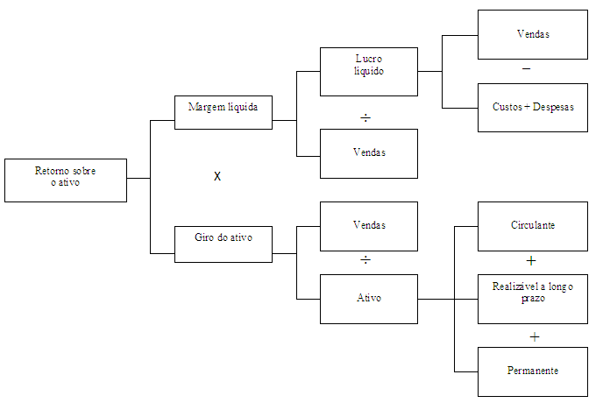

Fonte: adaptado de Silva (2004, p. 265).
Figura 1 – Diagrama do método Du Pont
Assim, pode-se constatar que a fórmula Du Pont objetiva analisar a taxa de retorno dos recursos investidos, tendo possibilidade de detectar as variações neste retorno, influenciadas pela lucratividade das vendas ou pela eficiência no uso dos ativos.
Ao término da apresentação dos vários indicadores econômico-financeiros sugeridos pela literatura, o Quadro 4 mostra, de forma sucinta, 11 indicadores, que segundo Matarazzo (2007) são suficientes para uma adequada avaliação econômica e financeira de empresas.
ÍNDICES DE LIQUIDEZ | - Liquidez Geral (LG)  - Liquidez Corrente (LC)  - Liquidez Seca (LS)
ÍNDICES DE ESTRUTURA DE CAPITAL | - Participação de Capital de Terceiros (Endividamento) (PCT)  - Composição do Endividamento (CE)  - Imobilização do Patrimônio Líquido (IPL)  - Imobilização dos Recursos não Correntes (IRNC)
ÍNDICES DE RENTABILIDADE | - Giro do Ativo (GA)  - Margem Líquida (ML)  - Rentabilidade do Ativo (RA)  - Rentabilidade do Patrimônio Líquido (RPL)
Fonte: Adaptado de Matarazzo (2007).
Quadro 4 – Resumo dos indicadores econômico-financeiros
Dessa forma, a presente pesquisa utilizará a análise das DC das empresas investigadas por meio do cálculo e interpretação dos indicadores sugeridos por Matarazzo (2007) e da fórmula Du Pont.

3 METODOLOGIA DA PESQUISA
3.1 Universo e amostra da pesquisa
O universo da pesquisa é composto pelas companhias abertas classificadas, conforme a classificação setorial da BOVESPA (www.bovespa.com.br), como: Setor – Materiais básicos; Subsetor – Madeira e papel; e, Segmento – Papel e celulose. Dessa forma a amostra é composta por sete empresas, selecionadas de maneira intencional, conforme Quadro 5.
RAZÃO SOCIAL | NOME DO PREGÃO
Aracruz Celulose S.A. | ARACRUZ
Celulose Irani S.A. | CELUL IRANI
Cia. Melhoramentos de São Paulo | MELHOR SP
Klabin S.A. | KLABIN S/A
Melpaper S.A. | MELPAPER
Suzano Papel e Celulose S.A. | SUZANO PAPEL
Votorantim Celulose e Papel S.A. | V C P
Fonte: Adaptado da homepage da BOVESPA (www.bovespa.com.br).
Quadro 5 – Amostra da pesquisa

3.2 Procedimentos para a coleta dos dados
Após a escolha da amostra, procedeu-se o acesso a homepage da BOVESPA para a coleta das DC – Demonstrações Financeiras Padronizadas (DFP), Balanço Patrimonial e Demonstração do Resultado do Exercício Consolidadas, de 31/12/2005 e 31/12/2006 e Informações Trimestrais (ITR), Balanço Patrimonial e Demonstração do Resultado do Exercício Consolidadas, de 31/03/2006, 30/06/2006 e 30/09/2006). Além da coleta das DC Consolidadas, verificou-se na homepage da Comissão de Valores Mobiliários – CVM (www.cvm.gov.br), as datas das divulgações ao público das respectivas DC. O conhecimento da data de divulgações das DC ao público torna-se necessário para possibilitar a investigação do impacto da situação econômico-financeira das empresas em relação à variação do preço das ações das mesmas. Dessa forma, de posse das DC foi possível calcular os indicadores econômico-financeiros (liquidez, estrutura de capital e rentabilidade), sugeridos por Matarazzo (2007) e a fórmula Du Pont, e o conhecimento das datas das divulgações dos mesmos ao público possibilitou a coleta dos preços das ações das empresas pesquisadas.
O Quadro 6 mostra resumidamente as ações negociadas pelas empresas na Bovespa.
EMPRESA – NOME NO PREGÃO | CÓDIGO BOVESPA | TIPO DE AÇÃO
ARACRUZ | ARCZ3 | ON N1
ARACRUZ | ARCZ5 | PNA N1
ARACRUZ | ARCZ6 | PNB N1
CELUL IRANI | RANI3 | ON
CELUL IRANI | RANI4 | PN
MELHOR SP | MSPA3 | ON
MELHOR SP | MSPA4 | PN
KLABIN S/A | KLBN3 | ON N1
KLABIN S/A | KLBN4 | PN N1
MELPAPER | MLPA11 | ON SJD
MELPAPER | MLPA12 | PN SJD
MELPAPER | MLPA3 | ON
MELPAPER | MLPA4 | PN
SUZANO PAPEL | SUZB13 | ON P07 N1
SUZANO PAPEL | SUZB14 | PNA P07 N1
SUZANO PAPEL | SUZB3 | ON I07 N1
SUZANO PAPEL | SUZB5 | PNA I07 N1
SUZANO PAPEL | SUZB6 | PNB N1
V C P | VCPA3 | ON N1
V C P | VCPA4 | PN N1
Fonte: Adaptado de Bovespa (www.bovespa.com.br).
Legenda: ON = Ação Ordinária; PN = Ação Preferencial; N1 = Participação no Nível 1 de Governança Corporativa; e, SJD = Participação no Dow Jones Sustainability.
Quadro 6 – Ações negociadas na Bovespa pelas empresas pesquisadas
Ressalta-se que para a simplificação da análise da pesquisa do impacto das informações contábeis no preço das ações, dentre as ações negociadas na Bovespa pelas empresas apresentadas no Quadro 6, optou-se pela análise da variação dos preços apenas do tipo de ação que apresentou maior volume de negociação no período analisado. Dessa forma, o Quadro 7 apresenta as ações das empresas identificadas com o maior volume de negociação pela empresa durante o período investigado.
EMPRESA | CÓDIGO BOVESPA | TIPO DE AÇÃO
ARACRUZ | ARCZ6 | PNB N1
CELUL IRANI | RANI4 | PN
MELHOR SP | MSPA4 | PN
KLABIN S/A | KLBN4 | PN N1
MELPAPER | MLPA12 | PN SJD
SUZANO PAPEL | SUZB5 | PNA I07 N1
V C P | VCPA4 | PN N1
Fonte: Adaptado de Bovespa (www.bovespa.com.br).
Legenda: PN = Ação Preferencial; N1 = Participação no Nível 1 de Governança Corporativa; e, SJD = Participação no Dow Jones Sustainability
Quadro 7 – Ações das empresas com maior volume de negociação utilizadas na pesquisa
A partir disto iniciou-se a análise da possível influência das informações contábeis no preço das respectivas ações negociadas na Bovespa, nos seguintes períodos: 31/12/2005, 31/03/2006, 30/06/2006, 30/09/2006 e 31/12/2006. Foi utilizado o primeiro demonstrativo (31/12/2005) como referência para o início da análise temporal e utilizado a Demonstração anterior em relação à atual. Por fim, destaca-se ainda que o Índice da Bovespa (IBOVESPA) foi utilizado como parâmetro na variação do preço das ações, pois acredita-se que este revela as oscilações do mercado de ações como um todo. Com a sua utilização busca-se evitar possíveis distorções na variação dos preços das ações motivados por fatores externos.

3.3 Limitações da pesquisa
Como limitação desta pesquisa destaca-se que a análise do impacto da divulgação das informações contábeis (situação econômico-financeira) no preço das ações das empresas levará em consideração o mês da divulgação das DC, por dois motivos: (i) indisponibilidade do histórico diário dos preços das ações; e (ii) acredita-se que a reação do mercado não se dá apenas no exato dia da divulgação. Dessa forma, leva-se em consideração para a análise num período mais amplo. Destaca-se ainda que os resultados encontrados na pesquisa não são generalizáveis, uma vez que se trata de um estudo múltiplos casos. Ressaltando que as informações encontradas são válidas apenas para as empresas em estudo, tendo as informações como período de análise 31/12/2005 a 31/12/2006. Assim, os resultados obtidos não podem ser explorados para outros anos, isto é, a conclusão deve ser limitada ao período analisado e está sujeita aos testes adicionais baseados em dados coletados outras vezes.

3.4 Enquadramento metodológico
Com relação aos objetivos, a metodologia utilizada no presente trabalho é descritiva e exploratória, uma vez que busca analisar a relevância da divulgação da informação contábil na variação dos preços das ações de conceituadas companhias abertas do segmento de papel e celulose no mercado brasileiro. De acordo com Gil (2002, p. 42), a pesquisa descritiva “tem como objetivo primordial a descrição das características de determinada população ou fenômeno ou, então, o estabelecimento de relações entre variáveis”. As pesquisas exploratórias, por sua vez, segundo Gil (2002, p. 41), “têm como objetivo proporcionar maior familiaridade com o problema, com vistas a torná-lo mais explícito ou constituir hipóteses. [...] têm como objetivo principal o aprimoramento de idéias ou a descoberta de intuições.”
Na coleta de dados são utilizados os procedimentos de pesquisa bibliográfica e documental, realizado por meio de um estudo de casos múltiplos. Elisenhardt (1995) ressalta que, neste tipo de pesquisa, não se prevê um tamanho de amostra que indique significância estatística, nem um processo de escolha aleatória dos objetivos de pesquisa. Assim, na presente pesquisa decidiu-se utilizar as sete empresas-casos, escolhidas de forma direcionada, todas sociedades anônimas do segmento de papel e celulose. A pesquisa documental, conforme Gil (2002, p. 45), “vale-se de materiais que não receberam ainda tratamento analítico, ou que ainda podem ser reelaborados de acordo com os objetivos da pesquisa”. Os dados levantados são de natureza secundária, por meio da consulta das informações das empresas pesquisadas na homepage da Bovespa – DC, ações negociadas e preço das ações negociadas no período analisado –, e na homepage da Comissão de Valores Mobiliários – data da divulgação das DC ao público. Com relação à abordagem do problema a pesquisa se caracteriza como qualitativa. De acordo com Beuren e Raupp (2003, p. 92) “na pesquisa qualitativa concebem-se análises mais profundas em relação ao fenômeno que está sendo estudado”.

4 DESCRIÇÃO E ANÁLISE DOS DADOS
Nesta seção serão apresentados todos os resultados da presente pesquisa, para consecução do objetivo geral que é analisar o impacto da divulgação da informação contábil na variação dos preços das ações das empresas do segmento de papel e celulose na Bovespa.

4.1 Breve caracterização das empresas
Apesar de todas as empresas serem do mesmo segmento, verifica-se quanto ao faturamento de 2006, que as empresas Irani, Melhoramentos e Melpaper apresentaram faturamento anual inferior a R$ 600.000.000,00, enquanto que as empresas Aracruz, Klabin, Suzano e Votorantim se destacam com faturamento superior a R$ 3.200.000.000,00. Quanto ao controle acionário, apenas a empresa Melhoramentos é classificada como Nacional Holding, as demais são classificadas como Privada nacional, conforme a classificação da Bovespa. Sobre a participação da empresa nos níveis diferenciados de governança corporativa – Nível 1, Nível 2 e Novo Mercado – verifica-se que apenas as empresas Aracruz, Klabin, Suzano e Votorantim participam dos níveis, sendo que todas se enquadram no Nível 1. Por fim, no que se refere à localização, observa-se que todas as todas as empresas estão estabelecidas nas capitais dos respectivos estados, com exceção apenas da Aracruz.

4.2 Data da divulgação para o mercado das DC
O Quadro 8 apresenta as datas da divulgação no mercado das DC – Demonstrações Financeiras Padronizadas (DFP) e Informações Trimestrais (ITR) – das companhias abertas do segmento de papel e celulose do período de 31/12/2005 a 31/12/2006.
EMPRESA | 31/12/2005 | 31/03/2006 | 30/06/2006 | 30/09/2006 | 31/12/2006
Aracruz Celulose S.A. | 12/01/2006 | 02/05/2006 | 21/07/2006 | 23/10/2006 | 12/01/2007
Celulose Irani S.A. | 31/01/2006 | 15/05/2006 | 18/08/2006 | 13/11/2006 | 31/01/2007
Melhoramentos de São Paulo | 30/03/2006 | 12/05/2006 | 18/08/2006 | 14/11/2006 | 30/03/2007
Klabin S.A. | 14/02/2006 | 24/05/2006 | 20/07/2006 | 19/10/2006 | 14/02/2007
Melpaper S.A. | 27/03/2006 | 10/05/2006 | 18/08/2006 | 13/11/2006 | 30/03/2007
Suzano Papel e Celulose | 31/01/2006 | 25/05/2006 | 19/07/2006 | 19/10/2006 | 01/03/2007
Votorantim Celulose e Papel | 18/01/2006 | 30/05/2005 | 26/07/2006 | 16/10/2006 | 16/01/2007
Fonte: Adaptado de CVM (www.cvm.gov.br).
Quadro 8 – Data da divulgação das DC das empresas pesquisadas
As informações apresentadas no Quadro 8 demonstram que as companhias abertas do segmento papel e celulose publicaram suas DC em datas bastante diversificadas. Do exposto, ressalta-se a importância da identificação das datas das publicações para que fosse possível o exame do seu impacto no preço das ações das empresas.

4.3 Identificação da variação dos preços das ações das empresas pesquisadas
As Figuras de 2 a 8 mostram a variação dos preços das ações das empresas no período de dezembro/2005 a março de 2007, como também a variação do Ibovespa.
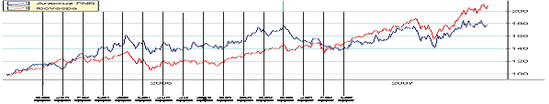
Fonte: adaptado da Bovespa (www.bovespa.com.br).
Figura 2 – Variação dos preços das ações da empresa Aracruz
Nota-se que no período de dezembro/2005 a janeiro/2006 o preço das ações cai, ficando abaixo do patamar do Índice Ibovespa, recuperando-se até o mês de abril/2006, com valorização superior ao Ibovespa. De abril/2006 a dezembro/2006 verifica-se que as ações da empresa acompanha as movimentações do Ibovespa, entretanto no período de dezembro/2006 a março/2007 as ações tiveram uma queda acentuada em relação ao Ibovespa.
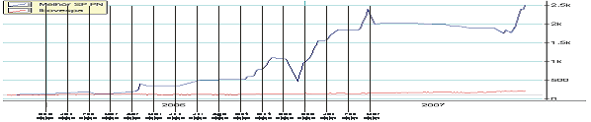
Fonte: adaptado da Bovespa (www.bovespa.com.br).
Figura 3 – Variação dos preços das ações da empresa Aracruz
Quanto a variação dos preços das ações da empresa Melhoramentos de São Paulo no período de dezembro/2005 a março de 2007, como também a variação do Ibovespa. Inicialmente percebe-se que variação dos preços das ações da empresa Melhoramentos de São Paulo não acompanha o Ibovespa. Entretanto, verifica-se que de dezembro/2005 a abril/2006 o preço das ações teve poucas variações em relação ao Ibovespa. A partir do mês de abril/2006 teve alta valorização, mantendo-se até o mês de setembro/2006. Em setembro/2006 e outubro/2006 há extrema valorização das ações, voltando a cair drasticamente em novembro/2006. Entretanto, recupera-se em seguida com forte alta até o mês de março/2007.
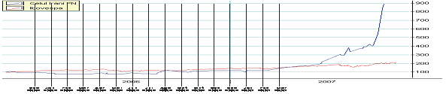
Fonte: adaptado da Bovespa (www.bovespa.com.br).
Figura 4 – Variação dos preços das ações da empresa Celulose Irani
Observa-se que praticamente em todo o período de análise os preços das ações da empresa Celulose Irani não apresenta variações significantes em relação ao Ibovespa. Só há uma reação positiva do preço no segundo semestre de 2007, não sendo foco desta pesquisa.
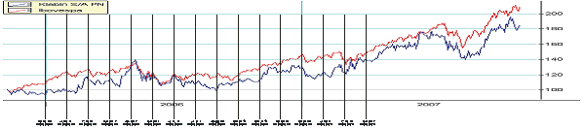
Fonte: adaptado da Bovespa (www.bovespa.com.br).
Figura 5 – Variação dos preços das ações da empresa Klabin
Na análise da variação dos preços das ações da empresa Klabin no período de dezembro/2005 a março de 2007, observa-se que variação dos preços das ações da empresa Klabin acompanha o Ibovespa. Entretanto, verifica-se que em janeiro/2006 o preço das ações se manteve abaixo do Ibovespa, reagindo em fevereiro/2006. Destaca-se que em abril o preço das ações da companhia supera o Ibovespa.
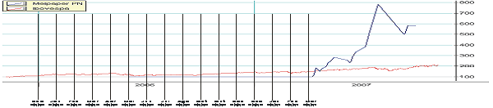
Fonte: adaptado da Bovespa (www.bovespa.com.br).
Figura 6 – Variação dos preços das ações da empresa Melpaper
Verifica-se que a Melpaper não teve movimentação das suas ações preferenciais durante todo o período analisado, só iniciando as operações em meados de abril/2007.
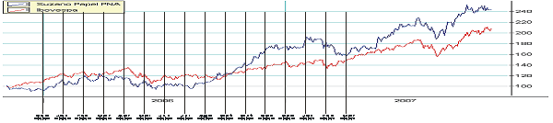Fonte: adaptado da Bovespa (www.bovespa.com.br).
Figura 7 – Variação dos preços das ações da empresa Melpaper
Nota-se que variação dos preços das ações da empresa Suzano acompanha o Ibovespa de dezembro/2005 a julho/2006. Entretanto, de julho de 2006 a novembro/2006 o preço das ações teve uma alta acentuada, voltando a acompanhar o Ibovespa até fevereiro/2007, desvalorizando em relação ao Ibovespa em março/2007.
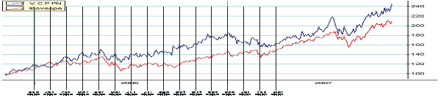
Fonte: adaptado da Bovespa (www.bovespa.com.br).
Figura 8 – Variação dos preços das ações da empresa Votorantim Celulose e Papel
Constata-se que de janeiro/2006 a abril/2006 os preços das ações da Votorantim subiram um pouco mais que o Ibovespa, voltando a acompanhá-lo em abril/2006. De março/2006 a dezembro/2006 o preço das ações teve uma pequena valorização em relação ao Ibovespa, voltando de janeiro/2007 a março/2007.

4.4 Cálculo dos indicadores econômico-financeiros das empresas pesquisadas
Nesta subseção demonstra-se o cálculo dos 11 indicadores econômico-financeiros – liquidez, estrutura de capital e rentabilidade -, que segundo Matarazzo (2007) são suficientes para uma adequada avaliação econômica e financeira de empresas, além do cálculo da fórmula Du Pont. Destaca-se que para síntese dos indicadores econômico-financeiros das empresas utilizou-se os seguintes símbolos como padrão: ↔ : não houve alteração no período; ↑ :houve alteração favorável no período; e ↓ :houve alteração desfavorável no período. A análise levou em consideração o período imediatamente anterior.
Na Aracruz verifica-se que os índices de liquidez, de maneira geral, apresentam melhora em todos os períodos analisados, com exceção de 31/12/2006. Quanto aos índices de estrutura de capital, também observa-se melhora em todos os períodos, e no último analisado (31/12/2006), apresenta sensível piora nos índices de CE e IRNC. Por fim, quanto à rentabilidade, nota-se uma situação instável.
Na Irani percebe-se que os índices de liquidez em geral, apresentam piora em todos os períodos analisados, com exceção de 31/12/2006, mas em situação de insolvência. Quanto aos índices de estrutura, também observa-se piora em todos os períodos, e no último analisado (31/12/2006) a exceção do IPL, apresenta sensível melhora nos índices de CE que manteve-se em baixa. Por fim, quanto à rentabilidade, nota-se uma situação estável passando apresentar melhora nos bons índices de rentabilidade nos período analisado de 30/09/2007 e 31/12/2007.
Na Klabin, identifica-se nos os índices de liquidez, de maneira geral, apresentam melhora nos períodos analisados de 30/03/2006 e 30/06/2006, e uma redução considerável nos índices de 30/09/2006 e 31/12/2006, mas em situação de solvência. Quanto aos índices de estrutura, também observa-se melhora nos períodos de 31/03/2006 e 31/06/2006, com exceção da PCT e uma redução de todos os índices nos outros períodos. Quanto à rentabilidade, nota-se melhora no período de 31/03/2006 com exceção do GA, uma queda em 31/06/2006 em todos os indicadores e uma situação de relativa estabilidade nos demais períodos.
A Aracruz apresenta, em linhas gerais, piora dos índices de liquidez em todos os períodos analisados, com exceção da Demonstração de 30/06/2006, aumentando o grau de insolvência da empresa analisada. Quanto aos índices de estrutura, observa-se um piora em todos os períodos com exceção da CE analisado de (30/06/2006), do índice de IRNC também de 30/06/2006 e da sensível queda da IPL de 31/12/2006. Por fim, quanto à rentabilidade, nota-se uma situação estável para o período entre 31/03/2006 a 30/09/2006 para os índices de GA, RA e método Du Pont. Apresentou uma melhora nos índices de ML e RPL nos períodos de 31/03/2006 e 30/06/2006, com piora desses mesmos índices nos período de 30/09/2006. Já o período de 31/12/2006 apresentou melhora em todos os índices de rentabilidade.
Verifica-se nos índices de liquidez da Melpaper situação de insolvência e apresentam piora nos períodos de 31/03/2006 e 30/06/2006 em todos os índices analisados, com exceção da LG de 31/12/2006 e 30/09/2006. Os demais índices apresentam estabilidade no período de 30/09/2006 e melhora em todos os índices de liquidez no período de 31/12/2006. Quanto aos índices de estrutura, percebe-se um elevado índice de imobilização, sendo de queda em 30/03/2006 em todos os indicadores com exceção da CE que manteve-se estável. Já nos outros períodos tiveram alternâncias entre momentos melhores e piores, fechando relativamente próximos dos níveis de 31/12/2005. Quanto à rentabilidade, nota-se uma situação de melhora em quase todos os períodos, sendo de uma grande melhora em 31/12/2006 que teve seus índices que passaram de negativos a positivos, com exceção do GA que já estava positivo e melhorou dois pontos.
Quanto a Suzano, constata-se que os índices de liquidez, apresentam melhora em todos os períodos analisados, com exceção da LG que apresentou queda em todos os períodos. Quanto aos índices de estrutura de capital, observa-se melhora nos períodos de 31/03/2006 e 30/06/2006 e alternâncias nos demais períodos, sendo que a PCT teve uma significativa piora em 31/12/2006, Quanto à rentabilidade, nota-se uma situação instável, sendo de significativa melhora em 30/03/2006 em todos os índices de rentabilidade, com exceção do GA que reduziu e manteve-se praticamente estável em todos os períodos. Percebe-se também queda em todos os índices em 30/06/2006 e relativa estabilidade nos dois últimos períodos.
Por fim, na Votorantim os índices de liquidez, em linhas gerais, apresentam variações de melhora e piora em todos os períodos, constatando-se acentuada queda no período de 31/12/2006. Quanto aos índices de estrutura, observa-se melhora no período de 31/03/2006 e alternâncias nos demais períodos, sendo que a CE teve pioras sucessivas nos três últimos períodos. Por fim, quanto à rentabilidade, nota-se uma situação relativamente estável em todos os períodos, sendo que a ML apresentou uma significativa melhora em 31/03/2006 e 30/06/2006 e uma queda em 30/09/2006, voltando a melhorar em 31/12/2006.

4.5 Exame dos indicadores econômico-financeiros que apresentam maior influência na variação dos preços das ações das empresas analisadas
A Figura 9 mostra a data da divulgação das DC, a variação dos preços das ações e a análise dos indicadores econômico-financeiros das empresas pesquisadas.
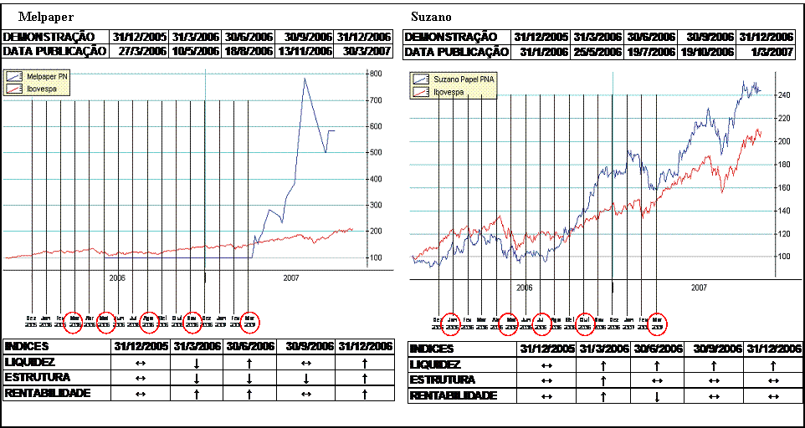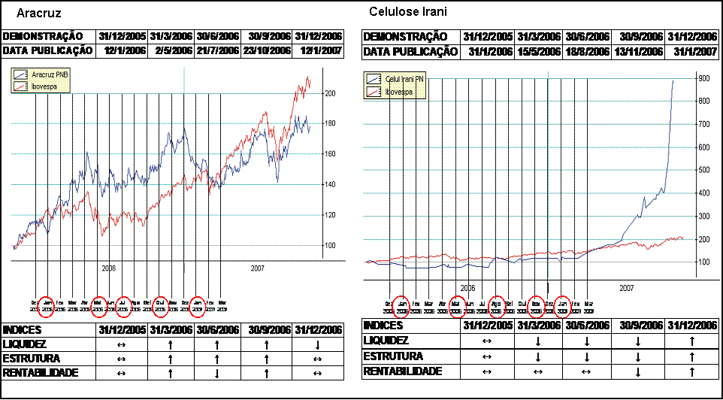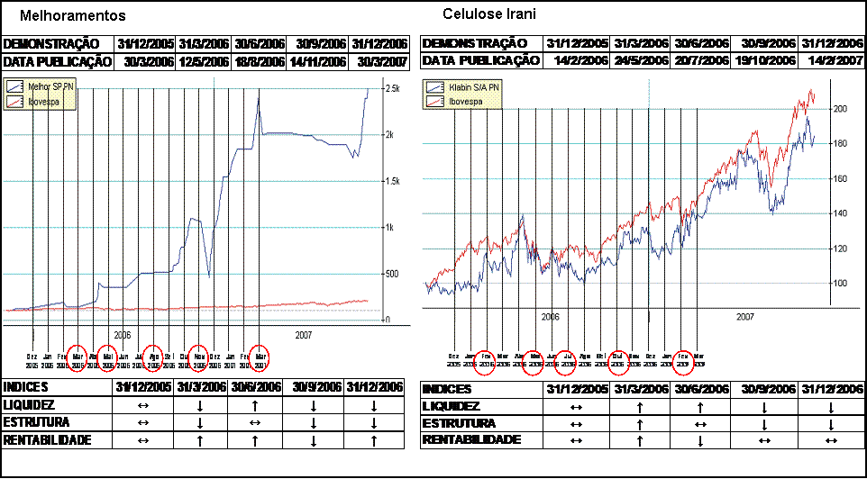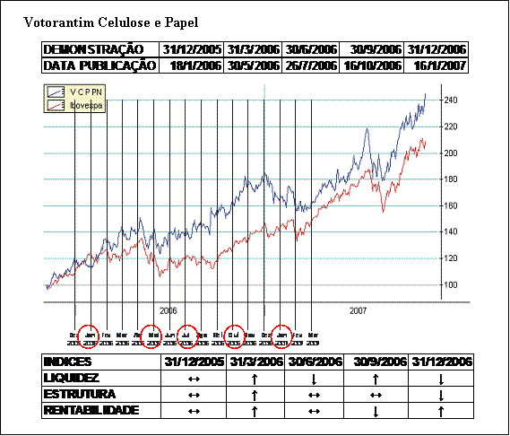
Figura 9 – Data da divulgação das DC, variação dos preços das ações e análise econômico-financeira das empresas pesquisadas
Os dados da Figura 9 revelam que apesar da melhora aparente nos três primeiros trimestres de 2006 nos índices econômico-financeiros (liquidez, estrutura e rentabilidade) não houve impacto positivo no preço das ações da Aracruz, uma vez que este acompanha o Ibovespa. Quanto a última Demonstração analisada (31/12/2006), que apresentou estabilidade nos índices de estrutura de capital e rentabilidade e piora na liquidez, o preço das ações apresentaram queda em relação ao Ibovespa. Sugerindo uma possível correlação entre os índices de liquidez e o preço das ações, neste caso negativamente.
Quanto à Irani, verifica-se piora nos três primeiros trimestres de 2006 nos índices econômico-financeiros não impactou no preço das ações da empresa, pelo contrário, no segundo trimestre (30/06/2006 – divulgado em 18/08/2006) o preço das ações da companhia melhoraram sensivelmente. Quanto à última Demonstração analisada (31/12/2006), que apresentou melhora em todos os índices analisados, o preço das ações apresentaram ligeira melhora em relação ao Ibovespa. Sugerindo uma possível correlação entre os índices de liquidez, estrutura de capital e endividamento e o preço das ações, neste caso positivamente.
Verifica-se que no primeiro trimestre de 2006 (31/03/2006 – publicada em 12/05/2006) o preço das ações da empresa Melhoramentos acompanha a melhora dos índices de rentabilidade, mesmo a empresa apresentando piora nos índices de liquidez e estrutura de capital. No que se refere ao terceiro trimestre de 2006 (30/09/2006 – publicada em 14/11/2006) a empresa apresenta piora nos três índices e queda brusca no preço de suas ações, acompanhando a situação econômico-financeira desfavorável. Quanto a última Demonstração (31/12/2006) verifica-se uma correlação entre a piora nos índices de liquidez e estrutura de capital e a queda no preço das ações, mesmo com melhora na rentabilidade.
De maneira geral pode-se observar que apesar das variações favoráveis e desfavoráveis dos índices de liquidez, estrutura de capital e rentabilidade da empresa Klabin nos períodos analisados, não é possível identificar nenhuma relação entre estas variações e o preço das ações da companhia, que na verdade acompanha o Ibovespa.
Observa-se que a empresa Melpaper não teve movimentação das suas ações preferenciais durante todo o período analisado, só iniciando as operações em meados de abril/2007. Entretanto, a divulgação da última Demonstração analisada (31/12/2006 – publicada em 30/03/2007), que apresenta melhora nos três índices analisados – liquidez, estrutura de capital e rentabilidade – também demonstra uma sensível melhora no preço das ações. Tal fato sugere uma possível correlação entre os índices de liquidez, estrutura de capital e rentabilidade e o preço das ações, neste caso positivamente.
Os dados da Suzano revelam que apesar da melhora dos índices de liquidez em todos os períodos analisados, apenas a Demonstração de 30/09/2006 (divulgada em 19/10/2006) apresenta melhora no preço das ações, sugerindo uma possível relação entre os índices de liquidez e o preço das ações, neste caso positivamente.
Por fim, a empresa Votorantim apresenta melhora nos índices de liquidez, estrutura de capital e rentabilidade e o preço das suas ações acompanha o Ibovespa. Quanto à última Demonstração analisada (31/12/2006 – divulgada em 16/01/2007) o preço das ações da companhia apresenta queda em relação ao Ibovespa, acompanhando a piora dos índices de liquidez e estrutura de capital, apesar da melhora nos índices de rentabilidade.

5 CONSIDERAÇÕES FINAIS
A presente pesquisa teve por objetivo principal analisar o impacto da divulgação da informação contábil na variação dos preços das ações das companhias abertas do segmento de papel e celulose no mercado brasileiro. O universo pesquisado foi composto pelas sete companhias abertas classificadas, conforme a classificação setorial da BOVESPA (www.bovespa.com.br), como: Setor – Materiais básicos; Subsetor – Madeira e papel; e, Segmento – Papel e celulose.
Na consecução os objetivos específicos propostos na pesquisa,
- levantou-se os principais instrumentos de análise das Demonstrações e optou-se por utilizar na pesquisa para a análise econômico-financeira das empresas do segmento Papel e Celulose estudados os 11 indicadores sugeridos por Matarazzo (2007) e a fórmula Du Pont, entendendo que estes são suficientes para uma adequada avaliação econômica e financeira de empresas;
- caracterizou-se as companhias abertas do segmento de papel e celulose que negociam ações na BOVESPA e constatou-se que: apesar de todas serem grandes empresas, apresentaram faturamento de 2006 bastante diferentes, variando entre R$ 377.689.000,00 (Celulose Irani) e R$ 4.385.042,00 (Aracruz); a maior parte das empresas está localizada em São Paulo; todas apresentam controle acionário, conforme classificação da Bovespa Privada Nacional, com exceção da empresa Melhoramentos de São Paulo, que classifica-se como Nacional Holding; e, quatro participam do Nível 1 de governança corporativa da Bovespa;
- foi possível verificar que a data da divulgação no mercado das Demonstrações Contábeis das companhias abertas do segmento de papel e celulose do período de 31/12/2005 a 31/12/2006 é bastante diversificada, e todas foram publicadas até três meses do encerramento do período (anual ou trimestral);
- a variação dos preços das ações das companhias abertas do segmento de papel e celulose no período analisado apresentado, conforme as Figuras 2 a 4, juntamente com a variação do IBOVESPA, utilizado como parâmetro na variação do preço das ações, pois acredita-se que este revela as oscilações do mercado de ações como um todo. Assim, observou-se que as empresas apresentam variações dos preços de suas ações bem diversificadas no período; e
- no cálculo dos indicadores econômico-financeiros das companhias abertas do segmento de papel e celulose das Demonstrações de 31/12/2005 a 31/12/2006 percebeu-se, em linhas gerais, o seguinte quadro: Aracruz – relativa piora em 31/12/06; Celulose Irani – melhora na Liquidez, Endividamento e Rentabilidade em 31/12/2006; Klabin – situação desfavorável ao longo do período analisado; Melhoramentos de São Paulo – situação deficitária com piora de Liquidez e Endividamento e ligeira melhora de Rentabilidade; Melpaper – recuperação da situação econômico-financeira em 31/12/2006; Suzano Papel e Celulose – não apresentou grandes alterações nos índices analisados; e, Votorantim Celulose e Papel – leve melhora na Rentabilidade e piora na Liquidez e Endividamento em 31/12/2006.
Assim, acredita-se que foi possível alcançar o objetivo geral por meio do estudo multicasos onde se constatou que apesar de algumas inferências que apresentam correlação entre a divulgação dos relatórios contábeis e o preço das ações das companhias pesquisadas, não se pode afirmar com veemência que a variação decorreu exclusivamente por conta das informações contábeis, tendo em vista que foi identificado poucas situações onde essa correlação se apresentou de forma mais evidente. Por fim, ressalta-se que o estudo apresenta algumas limitações como a indisponibilidade do histórico diário dos preços das ações e a presunção de que a reação do mercado não se dá apenas no exato dia da divulgação, levando-se portanto em consideração um período mais amplo. Entretanto, acredita-se que a investigação realizada pode ser o ponto de partida de outras pesquisas mais aprofundadas.

REFERÊNCIAS
ASSAF NETO, A. Estrutura e análise de balanços: um enfoque econômico-financeiro. 6. ed. São Paulo: Atlas, 2001.
BEUREN, I. M.; RAUPP, F. M. Metodologia da pesquisa aplicável às ciências sociais. In: BEUREN, I. M. (Org.). Como elaborar trabalhos monográficos em contabilidade: teoria e prática. São Paulo: Atlas, 2003, v. 1, p. 76-97.
BOLSA DE VALORES DE SÃO PAULO. BOVESPA. Disponível em: <http://www.bovespa.com.br >. Acesso em: 19 ago. 2007.
BRAGA, H. R. Demonstrações contábeis: estrutura, análise e interpretação. 5. ed. São Paulo: Atlas, 2006.
ELISENHARD, K. M. Buindling theories from case study research. In: HUBER, G.P. e Andrew VAN DE VEM (Eds.), Longitudinal fiel research methods, Thousand Oaks, Sage Publications, p. 65-90, 1995.
GIL, A. C. Como elaborar projetos de pesquisa. 4. ed. São Paulo: Atlas, 2002.
GITMAN, L. J. Princípios de administração financeira. São Paulo: Harbra, 1997.
MATARAZZO, D. C. Análise financeira de balanços: abordagem básica e gerencial. 6. ed. São Paulo: Atlas, 2007.
OLINQUEVITCH, J. L.; SANTI FILHO, A. Análise de balanços para controle gerencial: enfoque sobre o fluxo de caixa e previsão de rentabilidade. 2. ed. São Paulo: Atlas, 1987.
SILVA, A. C. R. Metodologia da pesquisa aplicada à contabilidade. São Paulo: Atlas, 2003.
SILVA, J. P. Gestão e análise de risco de crédito. São Paulo: Atlas, 1998.
___________. Análise financeira das empresas. 6. ed. São Paulo: Atlas, 2004.

